Guía N° 1 – Fuerzas – Segundo trimestre
Curso: 7º Básico | Fecha Entrega: 2 de julio | Calificación: | Puntaje Ideal: 24 pts. | Puntaje Obtenido:
Nombre del estudiante:

Objetivo de aprendizaje | Indicadores de Evaluación
- Determinar la fuerza neta sobre un cuerpo.  - Comprender la diferencia entre masa y peso.  - Comprender la relación entre presión y fuerza aplicada y peso y área de apoyo.  - Determinar la presión ejercida por una fuerza.  - Comprender el concepto de presión hidrostática.  - Aplicar el concepto de presión hidrostática a situaciones de la vida diaria. | - Reconocen fuerzas involucradas en los ejercicios.  - Comprenden el concepto de presión en líquidos y sólidos.  - Aplican los conceptos de presión en situaciones de vida diaria.

Instrucciones:
- Escribe tu nombre en el casillero indicado.
- Encierre en un círculo las respuestas correctas.
- Esta guía es teórica – practica, puede guiarse de su libro en la página 69 a la 77, y la guía N° 5 (Guía fuerzas teórica)
- ESCRIBIR CON LETRA Y FOTOGRAFIA CLARA PARA PODER ENTENDER LO QUE ME QUIERE DECIR 😊.
- Cuando termines tu evaluación, debes enviarla al correo: Docente.javiera.montecinos@gmail.com
En formato Word, PDF O fotografía de su cuaderno.

“Lo maravilloso de aprender algo es que nadie puede arrebatárnoslo”

La Presión
Cada vez que ejercemos fuerza sobre un objeto, no sólo lo hacemos en una dirección y un sentido, sino que también sobre cierta área. Cuando ejercemos una fuerza sobre un cuerpo, los efectos que provoca dependen no sólo de su intensidad, sino también de cómo esté repartida sobre la superficie del cuerpo. La presión corresponde a la intensidad de la fuerza aplicada perpendicularmente sobre una superficie o área dada y sus unidades de medida son atm, Pa y mmHg.
La presión se incrementa al disminuir el área sobre la que actúa una fuerza y viceversa.

Mayor área.
Menor presión.
Menor área.
Mayor presión.

RECORDEMOS, ¿QUÉ ES EL AREA?
El área es un concepto métrico que puede permitir asignar una medida a la extensión de una superficie, expresada en matemáticas como unidades de medida denominadas unidades de superficie. Su unidad de medida es m², cm², mm²

Ahora como podemos aplicar estos conceptos
Recordemos que la fuerza (N) es la relación entre masa (g o kg) y gravedad (m/s²), teniendo en cuenta esto, podemos establecer una relación en el caso de los sólidos, entre la presión, fuerza y área con la siguiente expresión:
$$P=\frac{F}{A}$$
Donde $P$ es igual a la presión, $F$ es fuerza y $A$ el área.
Es así como podemos calcular la presión en sólidos, en el caso que solo sepamos la masa y el área, podríamos calcular la fuerza con la siguiente expresión:
$$F= m x g$$
Donde $F$ es igual a la fuerza, $m$ es masa y $g$ fuerza de gravedad que en el planeta tierra su valor es igual a 9,8 m/s²

Por ejemplo:
Calcule la presión que ejerce un niño de 40 kg sobre la nieve que posee una superficie de 3 m x 4 m.
Datos:
- Para poder calcular la presión debo conocer la fuerza utilizando la fórmula que la relaciona con la masa y gravedad.

$$F= m x g$$
$F= 40 kg x 9,8 m/s$²
$F=392 N$

- Luego de obtener la fuerza, puedo calcular la presión utilizando su fórmula que relaciona el área y la fuerza.
$$P=\frac{F}{A}$$
$P=\frac{392 N}{12 m^{2}}$ = 36,2 N/ m² O Pa.
Presión:
Fuerza: 392 N
Masa: 40 kg
Área: 3 m x 4 m = 12 m²
Gravedad: 9,8 m/s²
NOTA: Un N/ m² corresponden a 1 Pa

Ahora bien, que es lo que pasa con la presión en los líquidos.
La presión hidrostática, es la fuerza que ejerce un líquido en reposo sobre las paredes del recipiente que lo contiene y sobre la superficie de un cuerpo que esté sumergido en él. Esta presión depende de la densidad del líquido y de su profundidad.
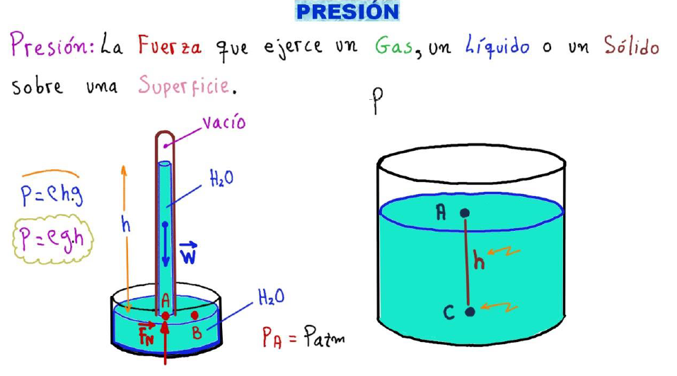
RECORDEMOS, ¿QUE ES LA DENSIDAD?
En física y química, la densidad es una magnitud escalar referida a la cantidad de masa en un determinado volumen de una sustancia o un objeto sólido. Usualmente se simboliza mediante la letra rho ρ del alfabeto griego, y sus unidades de medida son el g/cm3 o el kg/m3.

Entonces para poder aplicar la presión en líquidos, debo relacionar la profundidad que se representa con la letra h, la densidad que es ρ y la gravedad g que en la tierra su valor es 9,8 m/s², aplicándose con al siguiente formula:

$$p= ρ x h x g$$

Como por ejemplo:
Completar la siguiente tabla, considerando que la densidad del agua es igual a 1000 kg/m3 y que g= 9,8 m/seg2.
Profundidad (m) | Presión (Pa)
0
1
2
3
4

Se Calcula la presión por cada profundidad:

0 metros:
Datos
$$p= ρ x h x g$$
$p$ =1000kg/m2 x 9,8 m/s2 x 0 m = 0 Pa
Presión (p): 0 Pa
Profundidad (h): 0 m
Gravedad (g): 9,8 m/seg2
Densidad ($ρ$): 1000 kg/m3

1 metros:
Datos
$$p= ρ x h x g$$
$p$ =1000kg/m2 x 9,8 m/s2 x 1 m = 9800 Pa
Presión (p): 9800 Pa
Profundidad (h): 1 m
Gravedad (g): 9,8 m/seg2
Densidad ($ρ$): 1000 kg/m3

2 metros:
Datos
$$p= ρ x h x g$$
$p$ =1000kg/m2 x 9,8 m/s2 x 2 m = 19.600 Pa
Presión (p): 16.900 Pa
Profundidad (h): 0 m
Gravedad (g): 9,8 m/seg2
Densidad ($ρ$): 1000 kg/m3

3 metros:
Datos
$$p= ρ x h x g$$
$p$ =1000kg/m2 x 9,8 m/s2 x 0 m = 29.440 Pa
Presión (p): 29.440 Pa
Profundidad (h): 0 m
Gravedad (g): 9,8 m/seg2
Densidad ($ρ$): 1000 kg/m3

4 metros:
Datos
$$p= ρ x h x g$$
$p$ =1000kg/m2 x 9,8 m/s2 x 0 m = 39.600 Pa
Presión (p): 39.440 Pa
Profundidad (h): 0 m
Gravedad (g): 9,8 m/seg2
Densidad ($ρ$): 1000 kg/m3

Profundidad (m) | Presión (Pa)
0 | 0
1 | 9.800
2 | 19.600
3 | 29.440
4 | 39.200

Con los datos de la tabla, y responda las siguientes preguntas. (2 puntos C/U)

- ¿Qué paso con la presión a medida que la profundidad aumenta?

- ¿Qué relación se observa entre la presión y la profundidad?

Ítem I (2 C/U):
1.- ¿Cuál es el peso de un cuerpo, si su masa es de 1800g? (Usar g = 10m/s2)
A) 18N.
B) 1,8N.
C) 180N.
D) 0,18N.

2.- ¿A que es directamente proporcional la presión de un objeto solido sobre una superficie horizontal?
A) al peso del objeto.
B) a la fuerza de roce.
C) a la altura del objeto.
D) al área de aplicación.

3.- En un lago, ¿qué sucede al estar en un lugar de mayor profundidad?
A) aumenta la presión.
B) disminuye la presión.
C) aumenta la densidad del agua.
D) disminuye la densidad del agua considerablemente

4.- Un cuchillo tiene un borde delgado para aplicar mayor:
A) masa.
B) fuerza.
C) presión.
D) gravedad.

5.- ¿Cuál de las siguientes herramientas o utensilios genera mayor presión al aplicar la misma fuerza?
A) Aguja.
B) Alicate.
C) Cuchillo.
D) Martillo.

6.- ¿Cuál es la diferencia entre la masa y el peso de un cuerpo?
A) La masa de un cuerpo depende del lugar donde se mida, en la Tierra.
B) El peso de un cuerpo depende del lugar donde se mida, en la Tierra.
C) La masa y el peso de un cuerpo dependen del lugar donde se midan, en la Tierra.
D) No tienen ninguna diferencia entre sí.

7.- ¿Cuál es la presión que ejerce un niño de peso 50 kg sobre una superficie de 80 m2 en el desierto ?

A) 6,1 Pa.
B) 4,5 Pa .
C) 7,0 Pa .
D) 10 Pa .

8.- ¿Cuál es la presión sobre un líquido con densidad 1000 kg/m3 a 5 metros de profundidad?

- 50.000 Pa
- 49.000 Pa
- 35.000 Pa
- 10.000 Pa

9. La presión en líquidos es directamente proporcional a:

- Altura
- Presión
- Masa
- Profundidad
10. ¿Cómo se relaciona la presión y el área?
A) mayor masa menor presión
b) menor superficie menor presión
C) mayor área menor presión
d) mayor presión menor masa

